СТРЕСС
Стресс – это реакция организма на различные факторы окружающей среды, которые вызывают физическое или эмоциональное напряжение. Стрессовые ситуации могут возникать как в школе, так и дома, при общении со сверстниками, родителями, учителями и другими людьми. Важно понимать, что стресс может оказывать негативное влияние на наше здоровье и успеваемость, поэтому необходимо научиться эффективно справляться с ним. | 
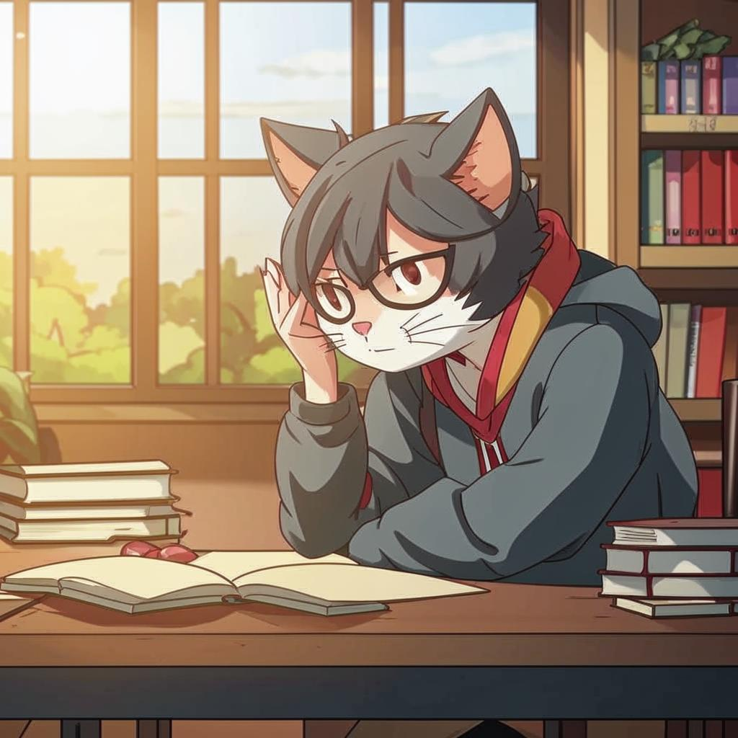 | Основные причины стресса у школьников:  – Экзамены и контрольные работы;  – Конфликты со сверстниками;  – Проблемы в семье;  – Чрезмерная нагрузка на ученика.
Как справиться со стрессом?  1. Правильное питание и здоровый образ жизни. Здоровая диета и регулярные физические упражнения помогают улучшить настроение и повысить устойчивость к стрессовым ситуациям.  2. Регулярный отдых и расслабление. Постоянная усталость и недостаток сна могут усиливать стресс. Необходимо находить время для отдыха и релаксации. | 
3. Общение с друзьями и близкими. Поддержка и понимание со стороны близких людей могут значительно облегчить состояние.
4. Планирование и организация времени. Четкое планирование дня помогает избежать перегрузок и переутомления.
5. Обратиться за помощью к специалисту. Если самостоятельно справиться со стрессом не удается, следует обратиться к школьному психологу или другому специалисту.
Важно помнить, что каждый человек уникален и реагирует на стресс по-разному. Поэтому важно найти свои собственные способы борьбы со стрессом и регулярно их применять.

